

Análise da cor e da poluição nos pontos de descarga de águas residuais

CENTRO DE RECURSOS FLIGHT

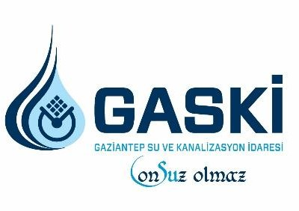
Administração de Água e Saneamento de Gaziantep - TURQUIA

Índice

1. INTRODUZIONE 2
2. DESTINATARI 2
3. SETTORE DI APPLICAZIONE 2
4. TIPO 2
5. DRONE UTILIZZATO 2
6. DURATA 3
7. OBIETTIVI DI APPRENDIMENTO 3
8. COMPETENZE CHIAVE SVILUPPATE 3
1. Comunicazione e lingue 3
2. Competenze matematiche, scientifiche, tecniche e professionali 3
3. Competenze digitali 3
4. Competenze personali, sociali e professionali 4
5. Sicurezza, qualità e sostenibilità 4
6. Cittadinanza e competenza culturale 4
7. Creatività, capacità di risoluzione dei problemi e spirito imprenditoriale 4
8. Apprendimento basato sul lavoro e integrazione nel mondo del lavoro 4
9. PREREQUISITI 4
10. SCHEMA DELLA LEZIONE 5
Fase 1 – Introduzione (Coinvolgimento e Contestualizzazione) 5
Fase 2 – Esplorazione (Indagine e Confronto) 5
Fase 3 – Applicazione (Esercitazioni pratiche) 7
Fase 4 – Riflessione e Consolidamento (Presentazione) 8
11. CRITERI DI VALUTAZIONE (Focus sull'analisi degli scarichi delle acque reflue e dell'inquinamento) 10
12. MATERIALI DIDATTICI 10

- BREVE DESCRIÇÃO
Os alunos realizarão uma simulação de inspeção digital utilizando drones nos estaleiros de construção de linhas de transmissão onde são instaladas tubagens de grande dimensão. O objetivo é analisar a segurança das escavações, o alinhamento das condutas e a densidade de poeiras/gases no ambiente de construção.

- PÚBLICO-ALVO
- 15
- 16
- 17
- 18
- Mais de 18 anos

- ÁREA DISCIPLINAR

- Agricultura
- Resposta a emergências
- Construção
- Gestão da água
- Proteção ambiental
- Outro

- TIPO
- Plano de aula
- Projeto
- Atividade

- DRONE UTILIZADO

- Drone personalizado
- Drone comercial (DJI)

- DURAÇÃO

- 1 aula de 45 minutos
- 1 aula de 60 minutos
- 1 bloco de 90 minutos
- 2 aulas de 45 minutos
- 2 aulas de 60 minutos
- Sessão dupla (2 × 60 minutos) com trabalhos de casa facultativos baseados em projetos.

- OBJETIVOS DE APRENDIZAGEM
Monitorização dos progressos: os alunos monitorizarão os progressos diários das operações de instalação e soldadura dos tubos a partir de uma vista aérea, utilizando uma câmara de drone, e compará-los-ão com o programa de trabalho planeado.
Análise do risco ambiental: os alunos criarão um relatório OHS (saúde e segurança no trabalho), medindo a densidade das poeiras geradas durante a escavação e a acumulação de gases de escape (COV) provenientes de maquinaria pesada, utilizando a câmara e os sensores do drone.
Observação topográfica: os alunos utilizarão os dados da pressão barométrica para analisar as diferenças de altitude ao longo do percurso da conduta e o impacto da inclinação na segurança da linha.

- COMPETÊNCIAS-CHAVE DESENVOLVIDAS

Comunicação e línguas
- Competência de literacia (compreensão e produção de textos escritos/orais)
- Comunicação em contextos profissionais
- Competência multilingue

Competências matemáticas, científicas, técnicas e profissionais
- Competência matemática
- Competência científica, tecnológica e de engenharia (STEM)
- Competências numéricas aplicadas às tarefas profissionais
- Interpretação de informações técnicas (manuais, diagramas, normas)
- Competências profissionais/técnicas
- Execução de tarefas práticas

Competências digitais
- Competência digital (literacia digital geral)
- Utilização de ferramentas digitais em contexto profissional

Competências pessoais, sociais e profissionais
- Competência pessoal, social e de aprendizagem
- Trabalho em equipa e colaboração
- Autonomia e responsabilidade
- Ética de trabalho e comportamento profissional
- Adaptabilidade e flexibilidade
- Colaboração com supervisores e colegas

Segurança, qualidade e sustentabilidade
- Aplicação das normas em matéria de saúde e segurança (OHS/SST)
- Procedimentos de qualidade e normas no local de trabalho
- Consciência ambiental e de sustentabilidade

Cidadania e competência cultural
- Competência de cidadania
- Consciência cultural e competência de expressão

Criatividade, resolução de problemas e espírito empreendedor
- Resolução de problemas e pensamento crítico
- Competência de empreendedorismo
- Iniciativa e criatividade
- Tomada de decisões em situações reais de trabalho

Aprendizagem em contexto de trabalho e integração no mundo laboral
- Integração nas rotinas de trabalho
- Cumprimento das instruções e dos procedimentos profissionais
- Utilização de ferramentas, equipamentos e tecnologias
Esta lista de verificação combina as Competências Essenciais da EU para a Aprendizagem ao Longo da Vida com as competências fundamentais esperadas no Ensino e Formação Profissional europeu (VET).

- CONHECIMENTOS PRÉVIOS / PRÉ-REQUISITOS

Espera-se que os alunos adquiram conhecimentos básicos de Arduino/MicroPython e das normas fundamentais em matéria de saúde e segurança no trabalho.
No que diz respeito à utilização da tecnologia, os alunos devem estar familiarizados com os princípios fundamentais da segurança de voo dos drones, incluindo as verificações pré-voo, os procedimentos seguros de descolagem e aterragem, a gestão da bateria e a manutenção da linha de visão. Competências digitais básicas, como a utilização de um dispositivo móvel ou de um tablet para o controlo do voo e a revisão das imagens captadas, favorecerão uma participação eficaz na aula.

- ESTRUTURA DA AULA/PROJETO

Fase 1 – Introdução (Envolver e contextualizar)

Fase 1: Análise da cor e da poluição nos pontos de descarga de águas residuais
Abordagem técnica e normas na gestão das descargas
O processo de descarga de águas residuais provenientes de instalações industriais ou de tratamento nos meios recetores (rios, lagos, mares) deve ser gerido em conformidade com normas legais rigorosas e parâmetros técnicos. Esta fase inicial do projeto visa estabelecer as bases técnicas e o quadro jurídico necessários para analisar a carga poluente existente nos pontos de descarga e avaliar os respetivos impactos ambientais.

Fase 1: Receção das normas de descarga ambiental e análise do ecossistema
O principal objetivo desta fase é determinar os valores-limite e os critérios necessários para garantir a sustentabilidade do meio recetor (vida aquática). Neste contexto, será realizado o seguinte trabalho técnico de apresentação e análise:
- Critérios críticos de descarga: os parâmetros físicos e químicos fundamentais que determinam a qualidade das águas residuais descarregadas são analisados através de critérios como a temperatura, a cor, a turbidez, o pH e a condutividade.
- Efeitos na vida aquática: são avaliados os impactos técnicos diretos e indiretos dos parâmetros determinados (em particular, o aumento da temperatura, a cor e a turbidez que reduzem a penetração da luz) no ecossistema aquático (populações de peixes, plantas aquáticas e microrganismos).
Estes estudos são fundamentais para estabelecer os "valores-limite técnicos" a utilizar na análise dos dados obtidos através de imagens captadas por drones e de medições com sensores BME680 nos pontos de descarga.

Fase 2 – Exploração (Investigar e comparar)

Fase 2: Análise da escala cromática e calibração do sensor BME680

Descrição: Nesta fase, os alunos estudam os processos de calibração necessários para que uma câmara de drone distinga as alterações de cor na superfície da água (tons de azul, verde e castanho) e como ajustar o sensor BME680 em função das variações de humidade causadas pelo vapor de água. A atenção centra-se na mitigação das "Três grandes ameaças": desvio dos dados espectrais, análises imprecisas da poluição e condicionantes ambientais.

Parte 1: Processo de calibração e verificação técnica
Ajuste pré-voo dos sistemas de câmaras e sensores em função dos fatores ambientais na superfície da água:
- Calibração da escala de cores: calibração da câmara do drone com referências visuais para distinguir com precisão os tons de azul (limpo), verde (algas/musgo) e castanho (sedimentos/turbidez) na superfície da água.
- Ajuste da humidade e do vapor: definição de uma base de referência para o sensor BME680 face ao vapor de água denso que se eleva da superfície da água e otimização da sensibilidade à humidade.
- Análise do desvio dos sensores e das imagens: análise do efeito de "desvio" da humidade extrema sobre a albufeira na precisão dos sensores óticos do drone e nas medições do BME680.

Parte 2: Caracterização vertical e observação dos dados
Análise dos perfis de poluição e humidade durante a aproximação vertical do drone à superfície da água:
Simulação da análise da superfície:
- Nível da crista: monitorização dos dados de referência sobre a qualidade do ar e a humidade à altitude superior da barragem.
- Nível intermédio (zona de transição): observação do aumento da densidade do vapor de água e das alterações de cor durante a descida em direção à superfície da água.
- Nível da superfície da água: o ponto mais crítico onde é realizada a análise da poluição através da escala de cores e são recolhidos os dados de pico de humidade.
- Correção da densidade do vapor e da humidade: utilização dos dados de temperatura e pressão do BME680 para calcular a correlação entre os níveis de humidade e os dados de poluição visual (tons de cor).
- Tempo de resposta (90): testar o tempo necessário para que o sensor atinja um valor de medição estável no microclima húmido da superfície da água.
Parte 3: Riscos de calibração inadequada na monitorização da poluição
- Perigo de leituras imprecisas da cor: análise do risco de classificação incorreta da poluição da água (por exemplo, proliferações de algas nocivas) devido a uma calibração incorreta da cor.
- Falsos alarmes e segurança da água: análise da forma como dados incorretos dos sensores podem dar origem a "falsos alarmes de poluição", causando erros operacionais nos processos de gestão das barragens.

Questões orientadoras / Discussão em sala de aula:
- Que alterações na qualidade da água são indicadas pelas variações de cor (azul, verde, castanho) na superfície da água?
- De que forma a capacidade do sensor BME680 para medir o vapor de água ajuda a verificar os dados da análise visual da cor?
- Em termos de reflexos óticos e densidade da humidade, que nível de altitude representa o maior desafio para a deteção da poluição?

Leitura breve / Infografia:
Escala de cores e segurança: um guia visual que mostra o mapeamento das tonalidades de cor da superfície da água de acordo com os tipos de poluição e como os dados de humidade obtidos pelo BME680 verificam esta análise com precisão milimétrica.

Atividade de trabalho em grupo:
Pequenos grupos analisam os registos de voo dos drones e as imagens das câmaras para identificar quais as tonalidades de cor e os níveis de humidade que excedem os limiares críticos de poluição e preparar um relatório atualizado sobre o estado da água da barragem.

Fase 3 – Aplicação (Prática)

Fase 3: Voo de cartografia dos pontos de descarga e das plumas (protocolos de aplicação no terreno e de dispersão)

Descrição: esta fase diz respeito aos protocolos operacionais para realizar voos de reconhecimento sobre os pontos de descarga de águas residuais utilizando os sistemas de sensores BME680 e as câmaras instaladas. Os alunos medirão as alterações instantâneas na boca de descarga, fotografarão a dispersão da poluição (pluma) na superfície da água e analisarão a área de impacto, recolhendo dados de referência nas zonas de água limpa.

Parte 1: Preparação pré-voo e protocolos de segurança
- Planeamento da missão para a vigilância das descargas: cartografia das bocas de descarga e dos percursos onde se prevê que a pluma de poluição seja mais intensa.
- Avaliação ambiental e legal: avaliação da velocidade do vento e da intensidade do sinal GPS no meio recetor, bem como das restrições de voo em torno das instalações de descarga.
- Preparação do sensor e da imagem: verificação da instalação do sistema de câmaras calibrado para a análise da cor e do sensor BME680 para detetar aumentos instantâneos de temperatura e humidade.

Parte 2: Execução operacional e recolha de dados
- Regra de suspensão de 30 segundos (ponto de descarga): manutenção de uma posição estável sobre a saída de descarga durante 30 segundos para estabilizar as leituras instantâneas de temperatura e humidade e documentar o momento da descarga.
- Mapeamento da pluma (análise da dispersão): fotografia a partir de várias altitudes para determinar até onde a poluição se dispersa na superfície da água e identificar a sua cor (azul, verde, castanha).
- Recolha de dados de referência (ponto de controlo): aquisição de dados de referência comparativos na zona de água limpa da bacia, não influenciada pela descarga, para estabelecer uma linha de base.

Parte 3: Classificação do risco e classificação da gestão das anomalias das descargas:
- Risco baixo/moderado: áreas em conformidade com as normas de descarga, com dispersão limitada e alteração mínima da cor.
- Risco elevado: identificação de "zonas vermelhas" caracterizadas por aumentos de temperatura fora do padrão, alterações intensas da cor e linhas de poluição que se estendem por uma vasta área.
- Protocolos de navegação e de emergência: garantir a segurança do voo em torno das estruturas de descarga e das estruturas costeiras; implementar protocolos de "regresso ao ponto de partida" (RTH) em caso de avaria técnica.
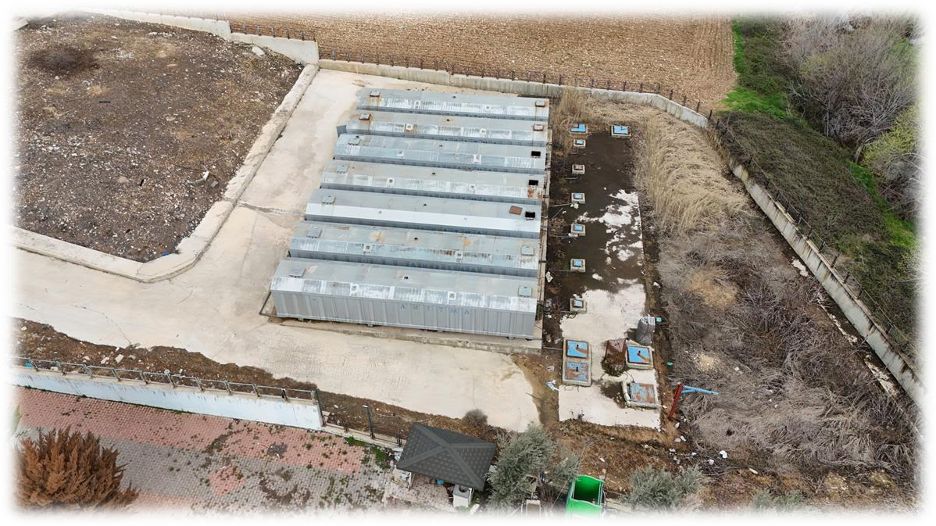

Fase 4 – Reflexão e consolidação (Apresentar e relacionar)

Fase 4: Comunicação da dispersão da poluição e conformidade regulamentar

Descrição: Esta fase prevê a integração digital dos dados da análise visual da cor com os dados de temperatura e gases recolhidos pelo sensor BME680. O principal objetivo é apresentar o estado de "conformidade regulamentar" da descarga da estação de tratamento através de um relatório sobre a dispersão da poluição apoiado por uma simulação.

Parte 1: Transferência de dados e integração multiparamétrica
- Descarregamento de dados: transferência dos dados do sensor em formato .csv com carimbo de data e hora (resistência aos gases, temperatura, humidade) e das imagens de alta resolução que mostram a coluna de poluição, da memória do drone para um computador.
- Limpeza dos dados: filtragem dos dados ruidosos provenientes das fases de descolagem e aterragem para se concentrar exclusivamente nas janelas de "voo estacionário" de 30 segundos nas coordenadas de descarga e de controlo.
- Sincronização espacial: correspondência precisa das imagens da dispersão da poluição obtidas através da análise visual da cor com as anomalias de temperatura e gases detetadas pelo sensor através das coordenadas GPS.

Parte 2: Análise da conformidade e monitorização da pluma
- Definição dos limiares regulamentares: definição dos níveis de "conformidade", "marginal" e "violação" para os valores de temperatura e gases com base nas normas de descarga no meio recetor.
- Identificação dos pontos críticos de poluição: utilização da análise matemática para identificar os "pontos críticos" onde a descarga cria o impacto térmico ou químico mais intenso na superfície da água.
- Análise estatística (média vs. pico): utilização dos valores médios para filtrar as flutuações temporárias durante a análise dos "valores de pico", a fim de verificar os casos de descarga fora do padrão.

Parte 3: Visualização e elaboração de relatórios de simulação
- Criação de um "Mapa de dispersão da poluição": geração de um mapa temático da dispersão que combina a análise visual da cor com os dados de gases/temperatura do BME680 para mostrar a distribuição da poluição na superfície da água.
- Elaboração do relatório de conformidade: preparação de um relatório oficial de simulação que documente o desempenho da descarga da estação de tratamento e a sua conformidade com as normas do meio recetor.
- Resultados do apoio à decisão: finalização dos relatórios que identificam as "zonas vermelhas" (áreas que apresentam violações), a apresentar às autoridades competentes para uma intervenção imediata ou uma ação administrativa.
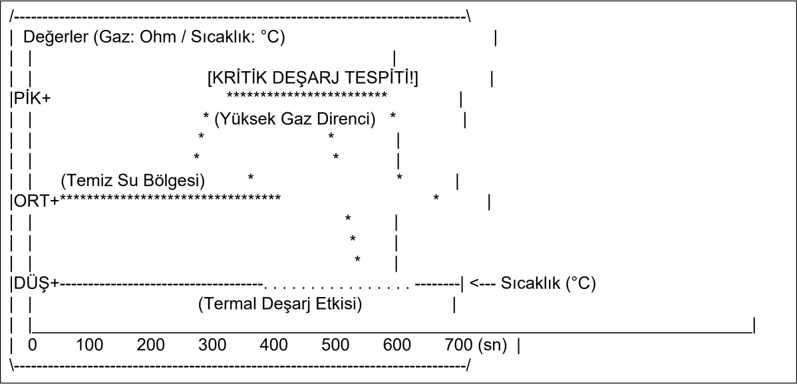

Atividade de reflexão/Perguntas orientadoras:
- Risco ambiental e conformidade: o que aprendeste sobre os impactos na vida aquática (peixes e plantas) da bacia quando os valores de temperatura, cor e gases da água descarregada não estão em conformidade com a regulamentação?
- Processo de tomada de decisão operacional: de que forma a monitorização de uma coluna de poluição ao longo da linha de descarga, através de um drone equipado com um sensor BME680, alterou a vossa abordagem à monitorização ambiental e à segurança do voo?
- A regra dos 30 segundos: por que motivo a regra do "voo estacionário" de 30 segundos é fundamental para a exatidão dos dados relativos aos gases e à temperatura na saída de descarga e de que forma afeta a fiabilidade do "Relatório de dispersão da poluição"?
- Papel da exatidão dos dados: qual é o papel fundamental de um planeamento meticuloso e da calibração dos sensores na deteção de fugas químicas invisíveis ou de anomalias térmicas para o relatório de "Conformidade regulamentar"?
- Gestão baseada em dados: com base no mapa de dispersão e no relatório de simulação elaborados, explica como os protocolos baseados em dados melhoram as inspeções das estações de tratamento e as estratégias de segurança da água.

- CRITÉRIOS DE AVALIAÇÃO (Foco na análise das descargas de águas residuais e da poluição)
- Questionário sobre as normas e a tecnologia dos sensores: breves questionários avaliam os conhecimentos técnicos sobre os critérios de descarga no meio recetor (temperatura, cor, turvação). As perguntas fechadas testam a utilização dos sensores BME680 para a análise da conformidade, enquanto as perguntas abertas se centram na importância do seguimento das plumas através de drones.
- Identificação de anomalias e dispersões de alto risco: os alunos são avaliados com base na identificação das alterações na boca de descarga e na definição das áreas de dispersão com base nas cores da superfície da água (azul, verde, castanho). Isto inclui a análise das imagens das plumas e a marcação dos pontos de violação "de alto risco" com coordenadas precisas no Excel.
- Autoavaliação e elaboração de relatórios ambientais: os alunos utilizam listas de verificação para avaliar as suas competências na monitorização com drones, na análise das plumas e na interpretação dos dados dos sensores. O processo coloca a ênfase nas estratégias de conformidade e na utilização responsável da tecnologia nas inspeções.
- Protocolos operacionais e revisão por pares: durante as atividades de grupo, os alunos avaliam a segurança do plano de voo, a exatidão dos dados (temperatura/humidade/gás) e a coordenação da equipa utilizando protocolos de revisão por pares. Portefólios "Dispersão e conformidade da poluição": os grupos apresentam um portefólio que contém notas de medição, dados de referência dos pontos de controlo, "Mapas de dispersão da poluição" e relatórios de simulação da conformidade regulamentar.
- Documentação da recolha e divulgação dos dados: a avaliação centra-se no cumprimento da regra de "hovering" de 30 segundos nos pontos de descarga e na garantia de que os dados visuais sustentam as decisões administrativas ou os planos de melhoria.

- MATERIAIS DIDÁTICOS

Recursos | Ligação
1. Manual_V4 do DJI Mini 4 Pro com telecomando DJI RC 2 | https://docs.google.com/document/d/1fFIacOn Kl3LNpETiJVGhhQkoenCvt5ct/edit?usp=drive  _link&ouid=110204741178376447896&rtpof=t rue&sd=true
2.2.1.Introdução ao NodeMCU | https://docs.google.com/document/d/1kQgIg5 33Jtssm3LG2PeQFb5hlb1OKwSLQl-dx8GvcHM/edit?usp=drive_link
2.2.2.Módulos de deteção ambiental | https://docs.google.com/document/d/1TaEKu4 fmXjR0nPVU_rB5BKxXWu_I-oj9cHaotPzbTBc/edit?usp=drive_link
2.2.3 Aquisição e registo de dados e operações de campo | https://docs.google.com/document/d/19S4BqS k_Rdi75qzwWkpkeVnbttc9otIEB-O9kfYv9Ww/edit?usp=drive_link
2- Kit FLIGHT utilizado (componentes do drone personalizado):
- BME680 – Temperatura, Humidade, Pressão,
- Sensor laser de PM2.5 para COV – Partículas em suspensão
- Sensor de gás MQ7 – Deteção de CO.
- GUVA-S12SD – Intensidade UV

